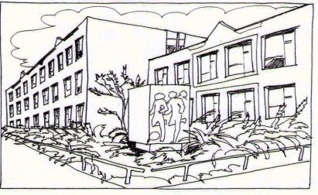
Základní škola Ústí nad Labem,
Anežky České 702/17, příspěvková organizace
400 07 Ústí nad Labem

IČ: 44555474
tel.: 475 500 032,
e-mail: zsanceske@volny.cz

Petr Hartlich
Karolíny Světlé 402/3
400 07 Ústí nad Labem
IČ: 86766058

Objednávka č. 84/2017

Dobrý den,

na základě Vaší cenové nabídky ze dne 4.5.2017 objednáváme u Vás tyto služby:

- Chodby pavilonu C - přízemí,1 patro,2 patro , schodiště zadní od přízemí až 2.patro- malba bílá disperzní včetně tmelení a drobné proškrábání
- VI.A - malba bílá sokl + plechy tón žlutý
- Oprava - 8.A zadní stěna sokl tón žlutý
- Zadní vstup do školy - malba bílá disperzní, tmelení celé schodiště, sokl žlutý
- Malba krčku - bílá disperzní včetně tmelení, sokl žlutý
- U jídelny - schodiště + vrch malba bílá disperzní včetně tmelení, sokl žlutý
- PAVILÓN T - přízemí + schodiště, malba bílá disperzní včetně tmelení, sokl žlutý
- PAVILÓN B-opravy- 1.C -zadní stěna sokl tón žlutý, 0.A - oprava díry + sokl u dveří tón žlutá
- Šatny 2. stupeň- malba bílá, strop, sokl žlutý

Děkujeme a prosíme o vystavení faktury přesně na uvedený náš název organizace, včetně čárek.
Dále pak Vás prosíme o potvrzení přijetí objednávky (budeme vkládat do registru smluv).

S pozdravem

V Ústí nad Labem 5.6.2017 Mgr. Jindra Šteflová – ředitelka školy

